BALADE BOTANIQUE  Découverte du site Du Saule d’Oingt au Col de Chêne  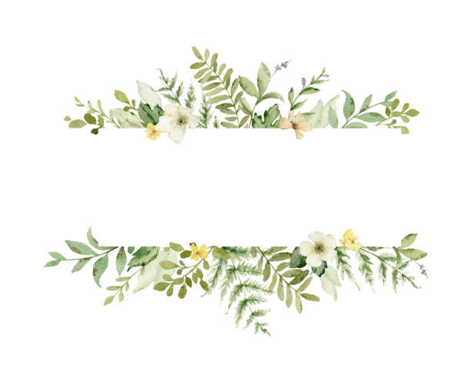  Monsieur Olivier Miquel accompagnera le groupe et nous fera découvrir les merveilles cachées de chaque plante et fleur que nous voyons sans les regarder. Initiation à la botanique  Mardi 12 mai 2026  9h00  Rendez-vous à 8h45 - Parking du Saule d’Oingt  Gratuit sur inscription  Places limitées  Renseignements Robert : 04 74 68 26 94    Gratuit sur inscription  Places limitées  Renseignements Robert : 04 74 68 26 94  [Attirez l’attention du lecteur avec une citation du document ou utilisez cet espace pour mettre en valeur un point clé. Pour placer cette zone de texte n’importe où sur la page, faites-la simplement glisser.] | 
  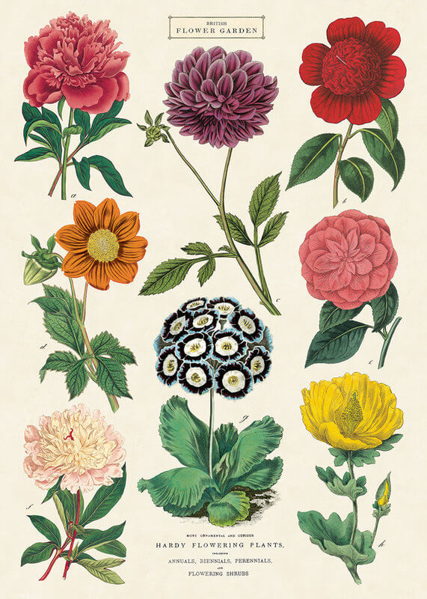
  http://voie-du-tacot-du-beaujolais.fr
  https://patrimoine-traditions-villesurjarnioux.e-monsite.com
Balade organisée par les associations Les Amis de la Voie du Tacot et Patrimoine & Traditions dans le cadre des géo événements animés par Géoparc mondial UNESCO

